

“Año del Desarrollo Agroforestal”

16 de Junio 2017

A Quien Pueda Interesar

Cortésmente, damos respuesta a todas las preguntas e inquietudes que fueron formuladas durante el periodo de consultas en el proceso de Comparación de Precios del CP-10-2017 sobre Construcción del CCPPS Juan Santiago, Provincia Elías Piña para el Programa Progresando con Solidaridad.

RESPUESTAS

- La visita técnica del proceso de comparación de precios no es obligatoria.
- El terreno donde se construirá el CCPPS fue donado por el Ayuntamiento Municipal de Juan Santiago, provincia Elías Piña.
- Para la obtención de los planos en formato AutoCad deben solicitarlos a través de los correos establecidos en el Pliego de Condiciones.
- Los árboles a trasplantar serán identificados durante el replanteo de la edificación, previo a iniciar la construcción.
- El nivel de piso terminado de la edificación será 0.30 ml sobre el nivel de la rasante de la calle frontal.
- Los árboles a trasplantar, correspondiente a la partida 1.04 tienen una altura promedio de 6.00 ml.
- Las longitudes de las zapatas, correspondiente a las partidas 3.01, 3.02 y 3.03 pueden ser obtenidas en el plano no. 6, correspondiente a Cimientos.

}

- Los tamaños de las letras, correspondiente a la partida 18.01 son 0.17m para las mayúsculas, y 0.12m para las minúsculas. La tipología para de las letras es ARIAL. A continuación una muestra:



- A continuación una muestra del logo, correspondiente a la partida 18.02.



- A continuación una muestra de la bandera troquelada, correspondiente a la partida 18.03:



- A continuación una muestra del texto de la tarja, correspondiente a la partida 18.04:

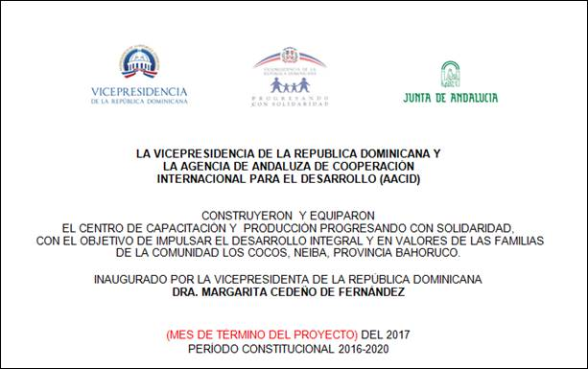

- Las parrillas correspondientes a la partida 19.04, son 3 unidades de 1.60 m x 0. 40 m, y 3 unidades de 1.20 m x 0.40 m. El tipo de material es metal, color blanco, como se muestra a continuación:

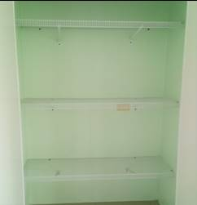

Se corrigen las especificaciones y volumetría de la siguiente partida:

No. | Descripción | Cantidad | Unidad
19.02 | Suministro y siembra de jardinería, consistente en tierra negra, grama, 225 unidades de arbolitos chinos, y 6 palmas revolutas adultas de 1.00 m de altura. | 385.00 | M2

Durante la visita técnica de este proceso estuvieron presentes los siguientes oferentes:

Nombre | Correo Electrónico | Teléfono
Ingeniería FILOYEN | inf@filoyen.com | 809-724-4250
Héctor De León | ing.hdeleonp@hotmail.com | 849-658-6801
Pilar Pérez | pperezadames@gmail.com | 829-905-3825
Hugo Pérez | hugo05perez@hotmail.com | 829-668-5321
BUDETEC, SRL | thedracasanova2127@hotmail.com | 809-258-8882
Laudys A. Ramírez (Century Tower) | laudysramirez@centurytower.com.do | 809-660-0406
CIAO, SRL | ciaosrl1@gmail.com | 809-535-6898

